AYUDA DE MEMORIA construcción agenda Junio 2024

Reunión de: Corporativa de Vocales de Control
Fecha: 24 de mayo de 2024 Hora inicio: 9:00 am Hora Final: 12:00pm
Lugar: Centro Operativo del Agua COA
Moderador, Carlos Mora
Tema: “Operación del acueducto de Bogotá”
Expositor invitado: Dirección red matriz, Rad: 044625
Video
DESARROLLO ORDEN DEL DÍA:

DESCRIPCIÓN | RESPONSABLE | FECHA
Dirección red matriz | Rad: 044625 No asistió | 24-05-2024
“ “ “ | Memo 2541001-2024-1592 | 29-05-2024
Participación Moderador | Carlos Mora | 24-05-2024
Consenso agenda JUNIO  7: Participación y Control social en la EAAB – 14: Nva Gerencia de Perdidas - 21: Visita Chingaza – 28: Humedales | Vocales presentes | 24-05-2024
Se realizo Video Veeduría | Para la presentación de la Veeduría distrital con las entidades distritales en el Planetario | 24-05-2024

Consenso agenda JUNIO
7 junio: Participación y Control social en la EAAB –
14 junio: Nva Gerencia de Perdidas -
21 junio: Visita Chingaza –
28 junio: Humedales
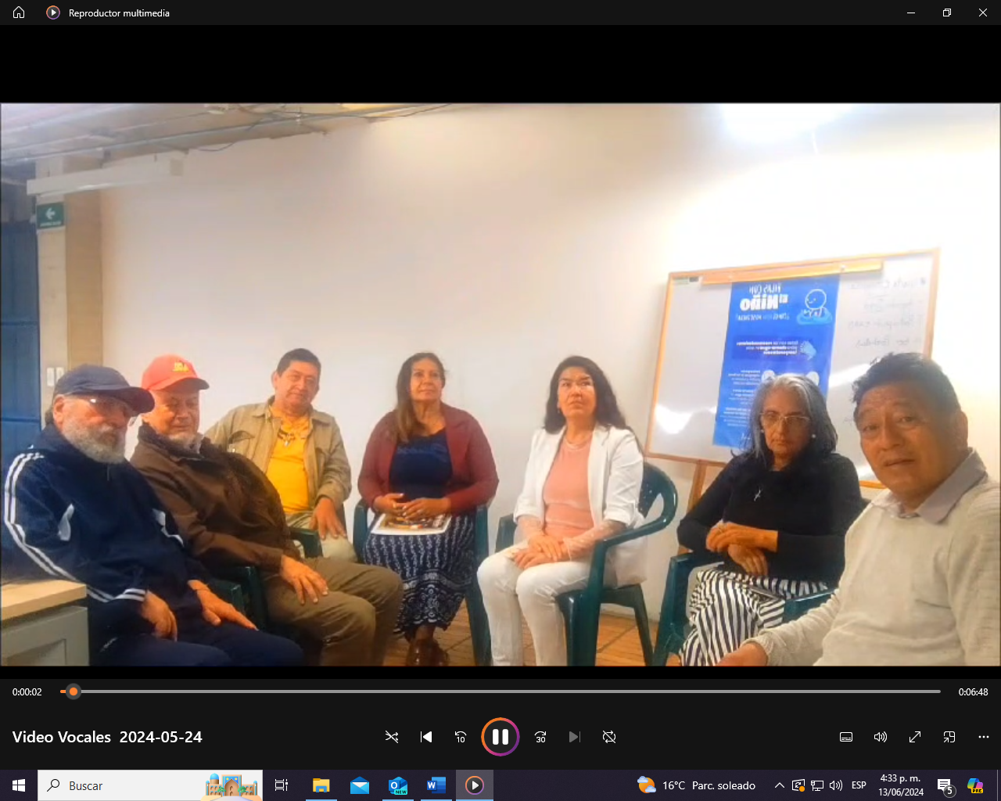

Asistentes: de derecha a Izquierda, Maximino Leal, Roció Álvarez, Ma. Aurora Beltrán, Rubí Callejas, Ernesto Escobar, Ángel Moreno, Gustavo Vargas.

